报 到 须 知

1．按录取通知书规定的日期（2021年8月29日）报到（请不要提前报到），并利用相关微信小程序提前14天自行监测体温，报到时需遵守学校疫情防控要求进入学校，凭《录取通知书》办理报到手续。
2．自带学生团（党）组织关系（团员带团员证）。跨校“专升本”学生的档案：①由原所在学校集中整理后，移交我校学工处档案室；②如由学生自带，报到时请交各学院，学院收齐后移交学工处档案室。学生生活用品自备。
3．户口是否迁入学校，由学生自愿决定，武汉市户口不迁。新生凭《录取通知书》到当地公安部门办理户口迁移证。需要迁移的同学必须于10月30日前把相关材料交学校保卫处户籍科，逾期将不再办理。（需交材料：湖北省学生需交录取通知书、身份证原件。湖北省以外的学生需交户口迁移证，录取通知书，身份证原件。户口迁入地址：湖北中医药大学或武汉市洪山区青菱乡黄家湖西路16号。居民身份证、户口迁移证上的姓名、性别、出生年月日必须与入学通知书上的完全一致。
4．报到后，学校将对新生按《普通高等学校招生体检工作指导意见》进行复查。身体不合格者，按有关规定处理。
5．缴费规定：这部分内容详见邮寄的纸质版文件

6．录取到中医学专业学习的同学到湖北中医药大学昙华林校区的图书馆一楼大厅报到；录取到针灸推拿学、医学检验、药学专业学习的同学到湖北中医药大学黄家湖校区报到，其中针灸推拿学新生到辅导员办公室Z303室(财务处和保卫处所在楼栋三楼）报到，药学专业新生到药学院楼栋一楼大厅报到，医学检验专业新生到检验学院楼栋的四楼D406办公室（坐电梯到四楼右转即到）报到。开学前夕请关注教务处网页具体地点指南。
7．校区路线
（一）黄家湖校区来校路线：
1、武昌火车站可乘34、539路公共汽车往白沙洲大桥方向至湖北中医药大学站下车，即到黄家湖校区。
2、乘汽车到达武昌各长途汽车站者，请换乘公共汽车抵达武昌火车站转乘34、539路公共汽车至湖北中医药大学站即可来校。
黄家湖校区地址：武汉市洪山区黄家湖西路16号 邮政编码：430065
（二）昙华林校区来校路线：
1、武昌火车站可乘511、34路公共汽车往大东门方向至螃蟹甲站下车，或乘坐地铁2号线至螃蟹甲站，即到昙华林校区。
2、乘汽车到达武昌各长途汽车站者，请换乘公共汽车至螃蟹甲站下车即可。
昙华林校区地址：武汉市武昌区昙华林特1号
湖北中医药大学
二〇二一年八月十四日

附件1：
湖北中医药大学微信缴费流程

1、关注“湖北中医药大学财务处”微信公众号
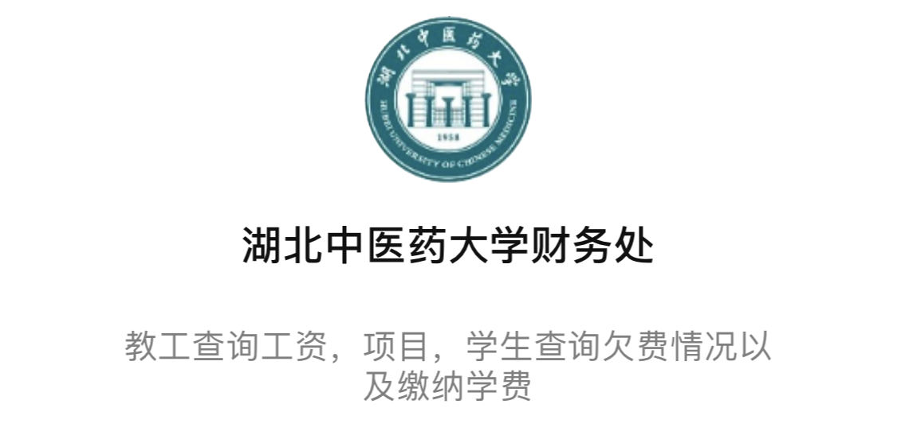
2、点击“学生收费”（初次使用需要绑定自己的身份信息），会弹出微信支付、微信查询、支付说明三个菜单:
A：“微信支付”在校学生进行缴费
B：“缴费查询”查询该微信号缴费记录
C：“支付说明”介绍缴费流程
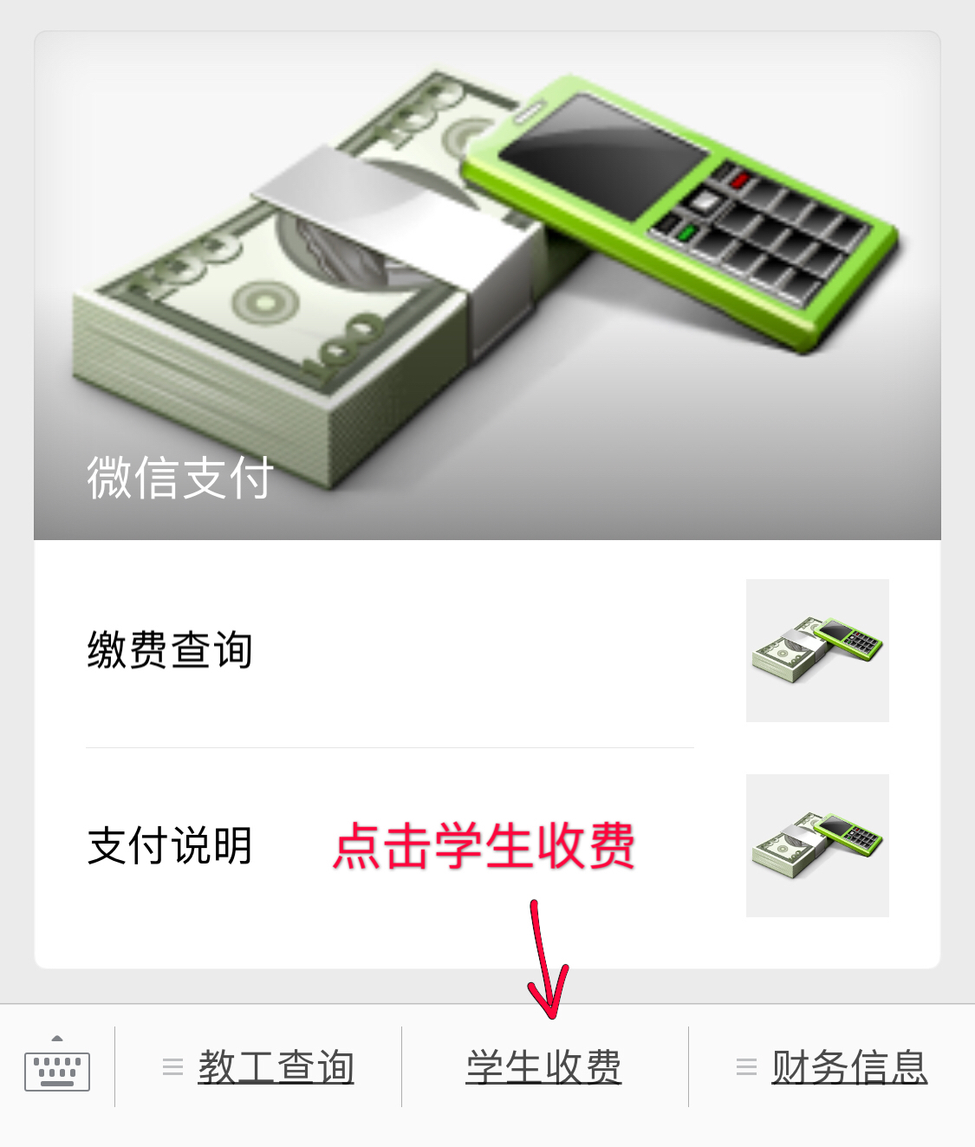

3、点击“微信支付”后会弹出个人应缴费用明细，可自助选取具体缴费年度和缴费项目进行缴费。
*注意：大学生医保为自愿缴费项目
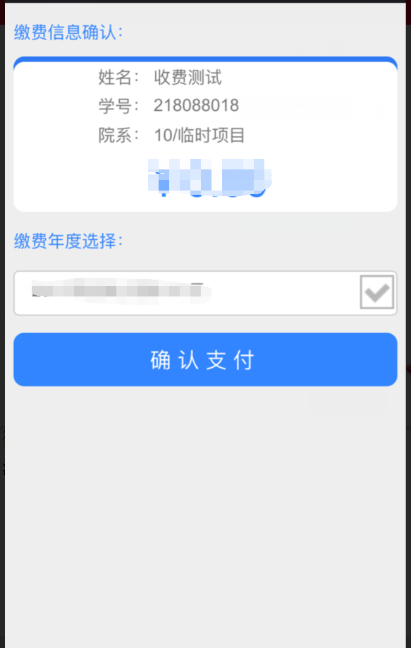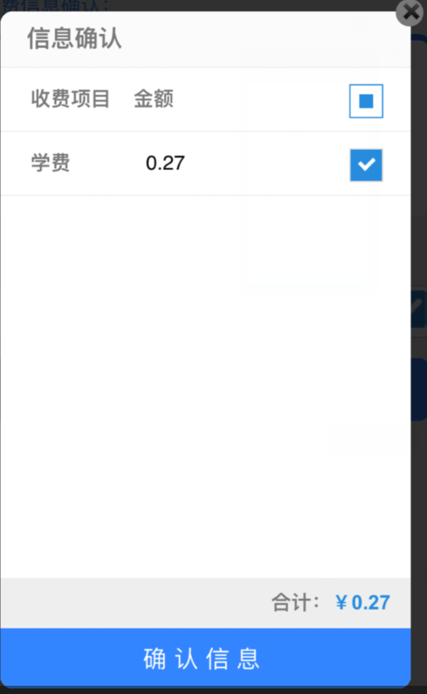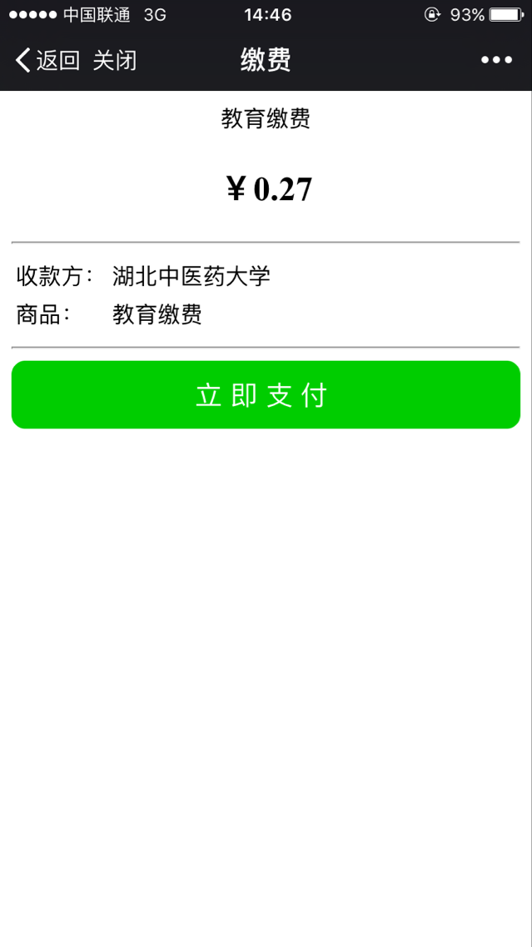

4、确认信息无误之后点计“立即支付”即可

